Les associations dans le système sanitaire et social en France : des territoires de l'invisible.
Sebastien FLEURET
CNRS – UMR 6590 Espaces géographiques et Sociétés
CARTA, 35 rue de la barre
49 000 Angers- France
sebastien.fleuret@univ-angers.fr

Résumé

Le champ de la santé pris dans son sens large, c’est à dire étendu à l’ensemble du secteur socio-sanitaire, est un domaine spécifique quant aux mouvements associatifs que l’on y rencontre. Ceux-ci se positionnent comme toute association selon une posture militante, mais doivent en sus, s’intégrer dans des systèmes et réseaux locaux. Cet article propose une étude du rôle tenu par ces associations basée sur un exemple localisé dans l’Ouest de la France. Dans un premier temps le cadre socio-sanitaire est défini ainsi que les associations de secteur. Dans un second temps, il est démontré que les associations comblent localement les vides du système de santé avec une distinction notable entre les associations gestionnaires de service qui tendent à intégrer ce système et une nébuleuse d’associations moins structurées et peu repérables qui forment des « territoires de l’invisible ».

ABSTRACT

When extended to the whole socio-sanitary sector, the field of health care is a specific domain when it comes to community organisations. As most organisations, they adopt a militant ideology but they also have to blend into local health networks. This paper examines the role played by such organisations based on an example from Western France. The socio-sanitary context is first defined as well as the organisations found in the study area. Further, it is argued that these organisations fill gaps in the health care system at the local level with a notable distinction between organisations managing the services, which tend to become integrated into the system, and an ill-defined group of organisations, less structured and not much discernible, which forms “spaces of the invisible”.

La santé, le social et les associations en France

Vouloir comprendre le rôle des associations dans le système de santé en France procède d’une double gageure : délimiter le champ de la santé dans une organisation fragmentée et cloisonnée et pouvoir définir précisément selon quels critères une association se range dans le champ de la santé.
Un système de santé ne peut être défini par sa seule dimension curative (HENRAD, ANKRI, 1996). L’OMS a défini la santé comme étant plus que la seule absence de maladie : un bien-être complet, physique, moral et social. Le système de santé est l’ensemble des agents qui concourent à la production de ce bien-être, c’est à dire les administrateurs et financeurs, les acteurs et infrastructures et les usagers.
Le mouvement associatif n’apparaît pas dans les organigrammes sanitaires officiels français. Pourtant, un grand nombre des services de proximité en santé émanent des associations. C’est particulièrement le cas dans le domaine de l’hébergement de type médico-social (personnes âgées, personnes handicapées) dont 80 à 90 % des établissements du secteur sont en gestion associative.
On observe également une grande densité d’associations dans les domaines de l’information, du conseil en santé, de l’accompagnement et du soutien des malades ou de leurs familles. Les associations oeuvrent dans un contexte relativement peu coordonné, hors des aspects strictement réglementaires.
En France, la santé et les affaires sociales relèvent de deux ministères distincts. Toute offre à l’interface du sanitaire et du social se situe dans une sorte d’angle mort. Et pourtant, les passerelles entre le secteur social et celui de la santé médicale sont multiples et permanentes. Et elles touchent aux politiques du territoire.
Ainsi, par exemple, la ville qui n’a pas de réelle compétence en santé va être conduite à prendre des mesures sanitaires dans le cadre de politiques dont elle a la charge, telles que le logement (ex. prévention du saturnisme –FASSIN, 2001) ou l’éducation (vaccination, éducation pour la santé à l’école, ..) ou encore l’action sociale. Ainsi, une assistante sociale de quartier aura régulièrement à accompagner des personnes dans leurs démarches de santé. L’illustration la plus significative de cet état de fait est celle de la couverture maladie universelle (CMU) : toute constitution de dossier pour percevoir un revenu minimum d’insertion (RMI) enclenche une procédure d’acquisition de droits au regard de l’assurance maladie.
L’hôpital que l’on a voulu dégager des contingences sociales par une loi de 1970 le limitant à « procéder aux examens diagnostics et à assurer les traitements » se voit cependant obligé de fournir une réponse sociale à tout un ensemble de patients accueillis notamment au service des urgences et de s’ouvrir sur son environnement afin de mieux maîtriser ses pratiques ambulatoires.
Chacun empiète sur le domaine du voisin. La coordination est supposée se faire au niveau régional par le biais des Directions régionales des affaires sanitaires et sociales, seuls organismes en France à accoler les deux termes « santé et social », mais qui n’ont par exemple aucun fondement à s’immiscer dans les affaires municipales.
À côté de ces chevauchements, il subsiste des zones d’ombre, des domaines desquels la puissance publique s’est retirée ou sur lesquels elle ne s’est pas encore penchée. Dès que l’on entre dans la sphère privée, l’environnement immédiat de l’individu, sa place et son rôle de citoyen-usager du système, la perception des espaces et des réseaux se brouille
Tout un ensemble d’organismes à but non lucratif a, en France, investi les deux champs d’interventions dans lesquels les institutions ne sont pas ou peu présentes : la fédération des « bonnes volontés » et le comblement des vides institutionnels.
Mais le fait associatif, tout particulièrement dans le domaine sanitaire et social constitue une nébuleuse aux contours flous et au contenu méconnu. Les associations en France disposent d’un statut original qui relève d’une loi dite « loi 1901 » qui fait de ces structures à la fois des regroupements de bénévoles et des organismes à but non lucratif. Le fait associatif a été assez largement étudié en France (CNVA, 2003) en tant qu’acteur d’un tiers secteur économique (ARCHAMBAULT et TCHERNONOG, 1994 ; MARCHAND, 1994 ; FOUREL et LOISEL, 1999), ou encore comme acteur de la société civile et indicateur de changement social (FORSE, 1984 ; LAVILLE & SAINSAULIEU, 1997). L’approche présentée ici est centrée à la fois sur un exemple spatialisé (une organisation territoriale locale) et sur une délimitation sectorielle (le socio-sanitaire) et s’inscrit donc dans une démarche relevant de la géographie sociale.
Cet article propose dans un premier temps de préciser ce que sont les associations du domaine sanitaire et social en les replaçant d’une part au sein du mouvement associatif, d’autre part dans le champ de la santé. Dans un deuxième temps, le rôle des associations dans les systèmes locaux de soins et services sociaux-sanitaires sera étudié sur la base d’une double enquête réalisée en 2003 dans l’Ouest de la France. Enfin, un troisième temps ouvrira une discussion sur l’avenir : va-t-on vers une plus grande visibilité du tiers secteur associatif dans le domaine de la santé en France ?

Le fait associatif en santé : mais de quoi parle-t-on au juste ?

Un domaine très varié

La loi du 1er juillet 1901 définit, en France, une association comme un contrat entre, au minimum, deux personnes : personnes physiques ou personnes morales. L'association se caractérise par sa permanence selon une durée fixée par les membres et existe même quand ceux-ci ne sont pas collectivement réunis. Les associations « loi 1901 » sont des organismes à but non lucratif dont les buts et objets peuvent être variés : mise en commun de savoirs, partage de temps de loisirs, défense d’intérêts, gestion de services, coordination de réseaux, etc. Des domaines eux aussi très variés, ont été investis successivement au cours du XXème siècle. La première phase de développement s’est faite principalement vers les activités sportives, d'une part, et des dispositifs d'assistance, d'autre part. Dans l'après-guerre, la vie associative a vu l’émergence des mouvements de jeunesse, d'éducation populaire et de tourisme, des associations familiales et des associations caritatives. Les développements les plus récents ont été le fait d'associations culturelles, de défense des minorités, de défense des consommateurs et de protection de l'environnement. Le secteur sanitaire et social se trouve quelque peu noyé dans cet ensemble ; aux confins des mouvements caritatifs, humanitaires et des dispositifs d’assistance et de défense d’intérêts.
Du fait, certainement, de cette complexité, la participation des associations au secteur de la santé est assez peu lisible. À notre connaissance, peu de travaux ont porté spécifiquement sur les associations du secteur sanitaire et social et l’ont fait sous l’angle des rapports de ces associations aux pouvoirs publics (ALIX, 1993) et sous l’angle de la structuration de ces organisations (DEMOUSTIER et al., 1996).
En santé, une entrée thématique mène, dans nombre de travaux, à évoquer le rôle et la place des associations par l’étude de la place de l’usager dans le système. Mais cette entrée est restrictive car elle se cantonne à la représentation des droits individuels, n’abordant que partiellement plusieurs pans du fait associatif en santé : l’offre alternative de services, la promotion et l’éducation à la santé, la collecte de fonds pour la recherche et l’aide et le soutien moral aux personnes.
D’autres approches sont plus thématiques : M. JAEGER (1993), par exemple, évoque le rôle des associations dans le domaine de la santé mentale.
Le mélange des genres s’accentue dans la confusion des termes. Santé, médical, sanitaire, social, caritatif et humanitaire se croisent et se superposent rendant difficile la délimitation du champ d’une étude portant sur les associations de la santé. DEMOUSTIER et Al., avaient fait le choix de retenir la typologie courante qui distingue les associations centrées principalement sur la sociabilité, les liens sociaux de proximité, celles qui ont développé des activités de gestion d'établissements et de services, et enfin les associations caritatives et humanitaires, tout en mentionnant les limites de ce bornage. Un autre document, l’annuaire des associations de santé en France (TRICOT), a choisi une classification par secteurs d’intervention identifiant 41 rubriques correspondant à des pathologies ou à des problématiques sanitaires allant de l’aide à domicile au VIH-SIDA. Pour autant, cette classification ne permet de recenser qu’une dizaine de milliers d’associations dans le champ de la santé et ne clarifie pas la limite entre le secteur de la santé et celui plus large du sanitaire et du social.

Dénombre, recenser, répertorier, …

Une étude du Journal Officiel, registre légal de déclaration des associations nous fournit l’estimation suivante : environs 40 000 associations oeuvrent en France dans le champ élargi de la santé. Cette estimation comporte un certain nombre d’incertitudes du fait de la source. En effet, de nombreuses associations n’ont plus de réelle activité mais n’ont pas fait l’objet d’une déclaration de dissolution en préfecture. Inversement, d’autres organisations apparaissant au registre sont en fait des fédérations ou regroupements de plusieurs structures réparties sur des territoires différents. Cependant, il semble que le chiffre avancé plus haut soit proche de la réalité si l’on se fie à des extrapolations faites à partir d’études régionales.
Il n’existe aucun répertoire exhaustif national ou local des associations de santé. Certaines municipalités, les caisses d’assurance maladie, les directions des affaires sanitaires et sociales ainsi que divers professionnels de la santé et du social rencontrés, proposent des listes de références associatives à leurs usagers nécessitant une prise en charge hors de l’offre institutionnelle. Mais ces listes ne se recoupent pas. Chaque structure territoriale, chaque organisme développe ainsi ses réseaux de référencement. De ce fait, les parcours individuels au sein du système local de santé vont varier selon la porte à laquelle l’individu aura frappé à son entrée.
Est-ce à dire que tout recensement exhaustif est impossible ? Une première étape passe par la définition plus précise de l’appellation « association de santé».

Essai de définition

Parler de santé au sens entendu par l’OMS (bien-être) conduit invariablement à s’interroger sur les conditions d’existence de l’individu, bien au-delà du diagnostic médical de son état. Les services à la personne qui influent sur sa santé peuvent relever de domaines très disparates renvoyant à des champs de politiques publiques hors des seules politiques de santé. Il faut donc considérer les associations de santé comme l’ensemble des organisations intervenant dans une sphère que nous nommerons « socio-sanitaire ». Mais face à l’étendue de ce domaine, il faut bien se résoudre à restreindre le champ d’étude, ne pouvant prétendre à l'exhaustivité.

Figure 1 : Les différentes composantes de la sphère socio-sanitaire
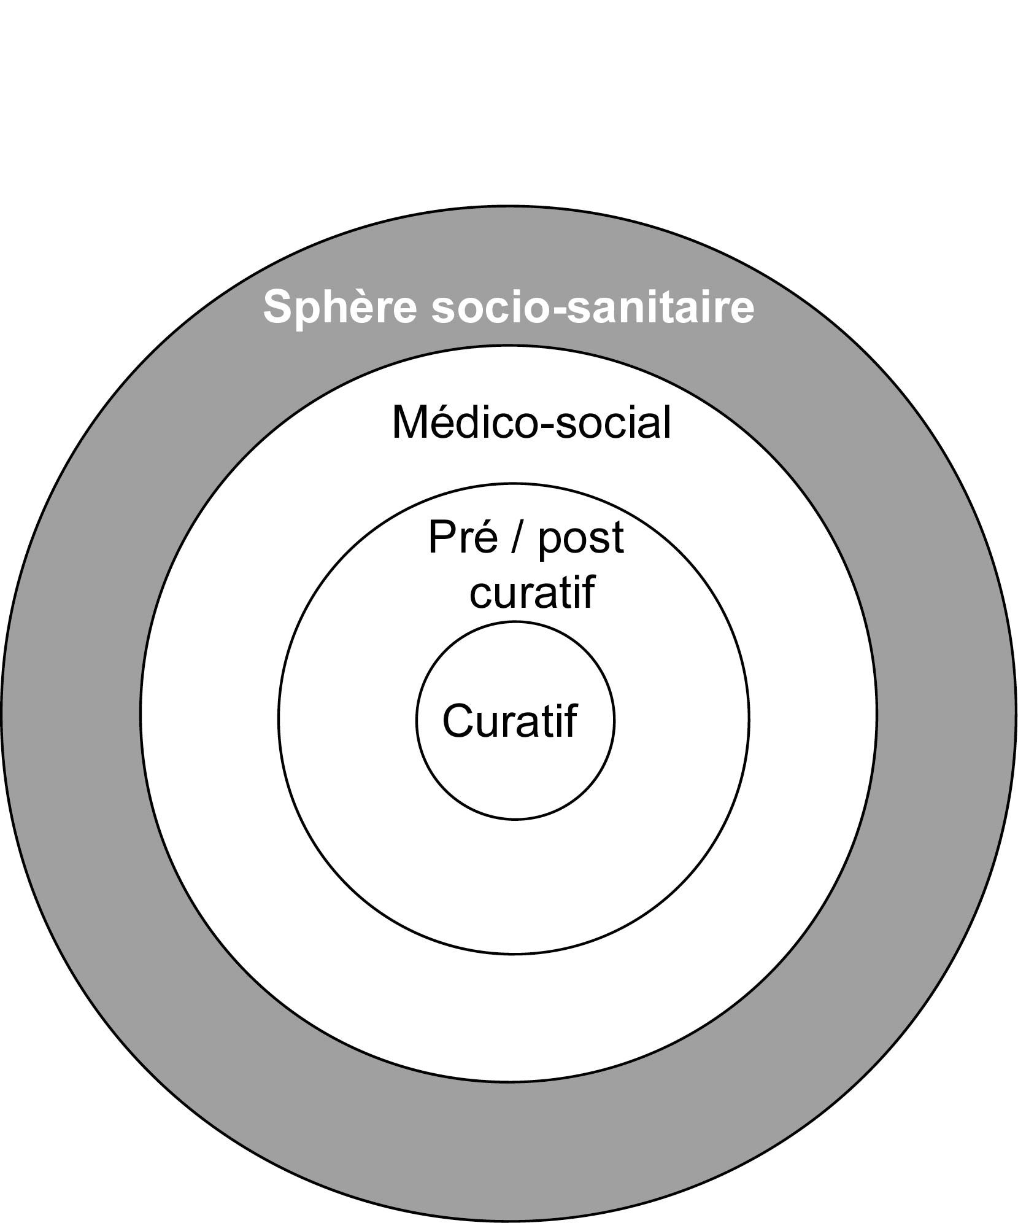

Par conséquent, les associations « socio-sanitaires » étudiées ont été celles oeuvrant dans les domaines suivants:
- Aide au malade ou à ses proches, soutien (moral, juridique, financier, …) face à la maladie et/ou en rapport avec un acte médicalisé (ex. face au cance) ou un épisode de vie traumatisant (ex. accident).
- Information, prévention et conseil en matière de pratiques de santé
- Défense des droits de l’usager
- Services et soins à domicile
- Services d’accueil hors domicile
- Aides diverses à destination de personnes ayant des incapacités
- Recherche en santé et amélioration des pratiques de soins

Les associations se trouvent aux interstices des systèmes locaux de soins

Un travail de recherche a été réalisé en 2003 dans le département du Maine et Loire, dans l’Ouest de la France. Il avait pour objectif d’identifier le rôle et la place des associations dans un système local organisé autour d’une ville moyenne (Angers, 150 000 habitants).

Postulats de départ

Le constat de départ a été le suivant. L'offre institutionnelle de santé (médecins y compris) ne satisfait pas tous les besoins. Elle est complétée par une offre privée libérale le plus souvent cantonnée à des actes médicalisés et par une offre associative. Cette dernière est fonction de facteurs d’émergence du fait associatif en santé et de la position de l’association au regard des autres acteurs du système de santé local.

Une hypothèse a initialement été faite, que quatre situations peuvent être observées :
- certaines des demandes en santé ne sont pas satisfaites ; dès lors l'association compense un manque
- au lieu de développer l'offre publique, l’état ou toute autre collectivité territoriale préfère déléguer la gestion d'un problème : l'association intègre le système en position de complémentarité
- l'offre institutionnelle existe et est considérée comme efficace, toutefois le réseau associatif se développe : l'association est placée en concurrence ou opposition .
- Une offre existe, mais elle est hétérogène, éclatée et inorganisée et donc peu lisible ;
l'association va jouer un rôle de coordination et de relais d'information.

Figure 2 : Positions théoriques des associations en santé

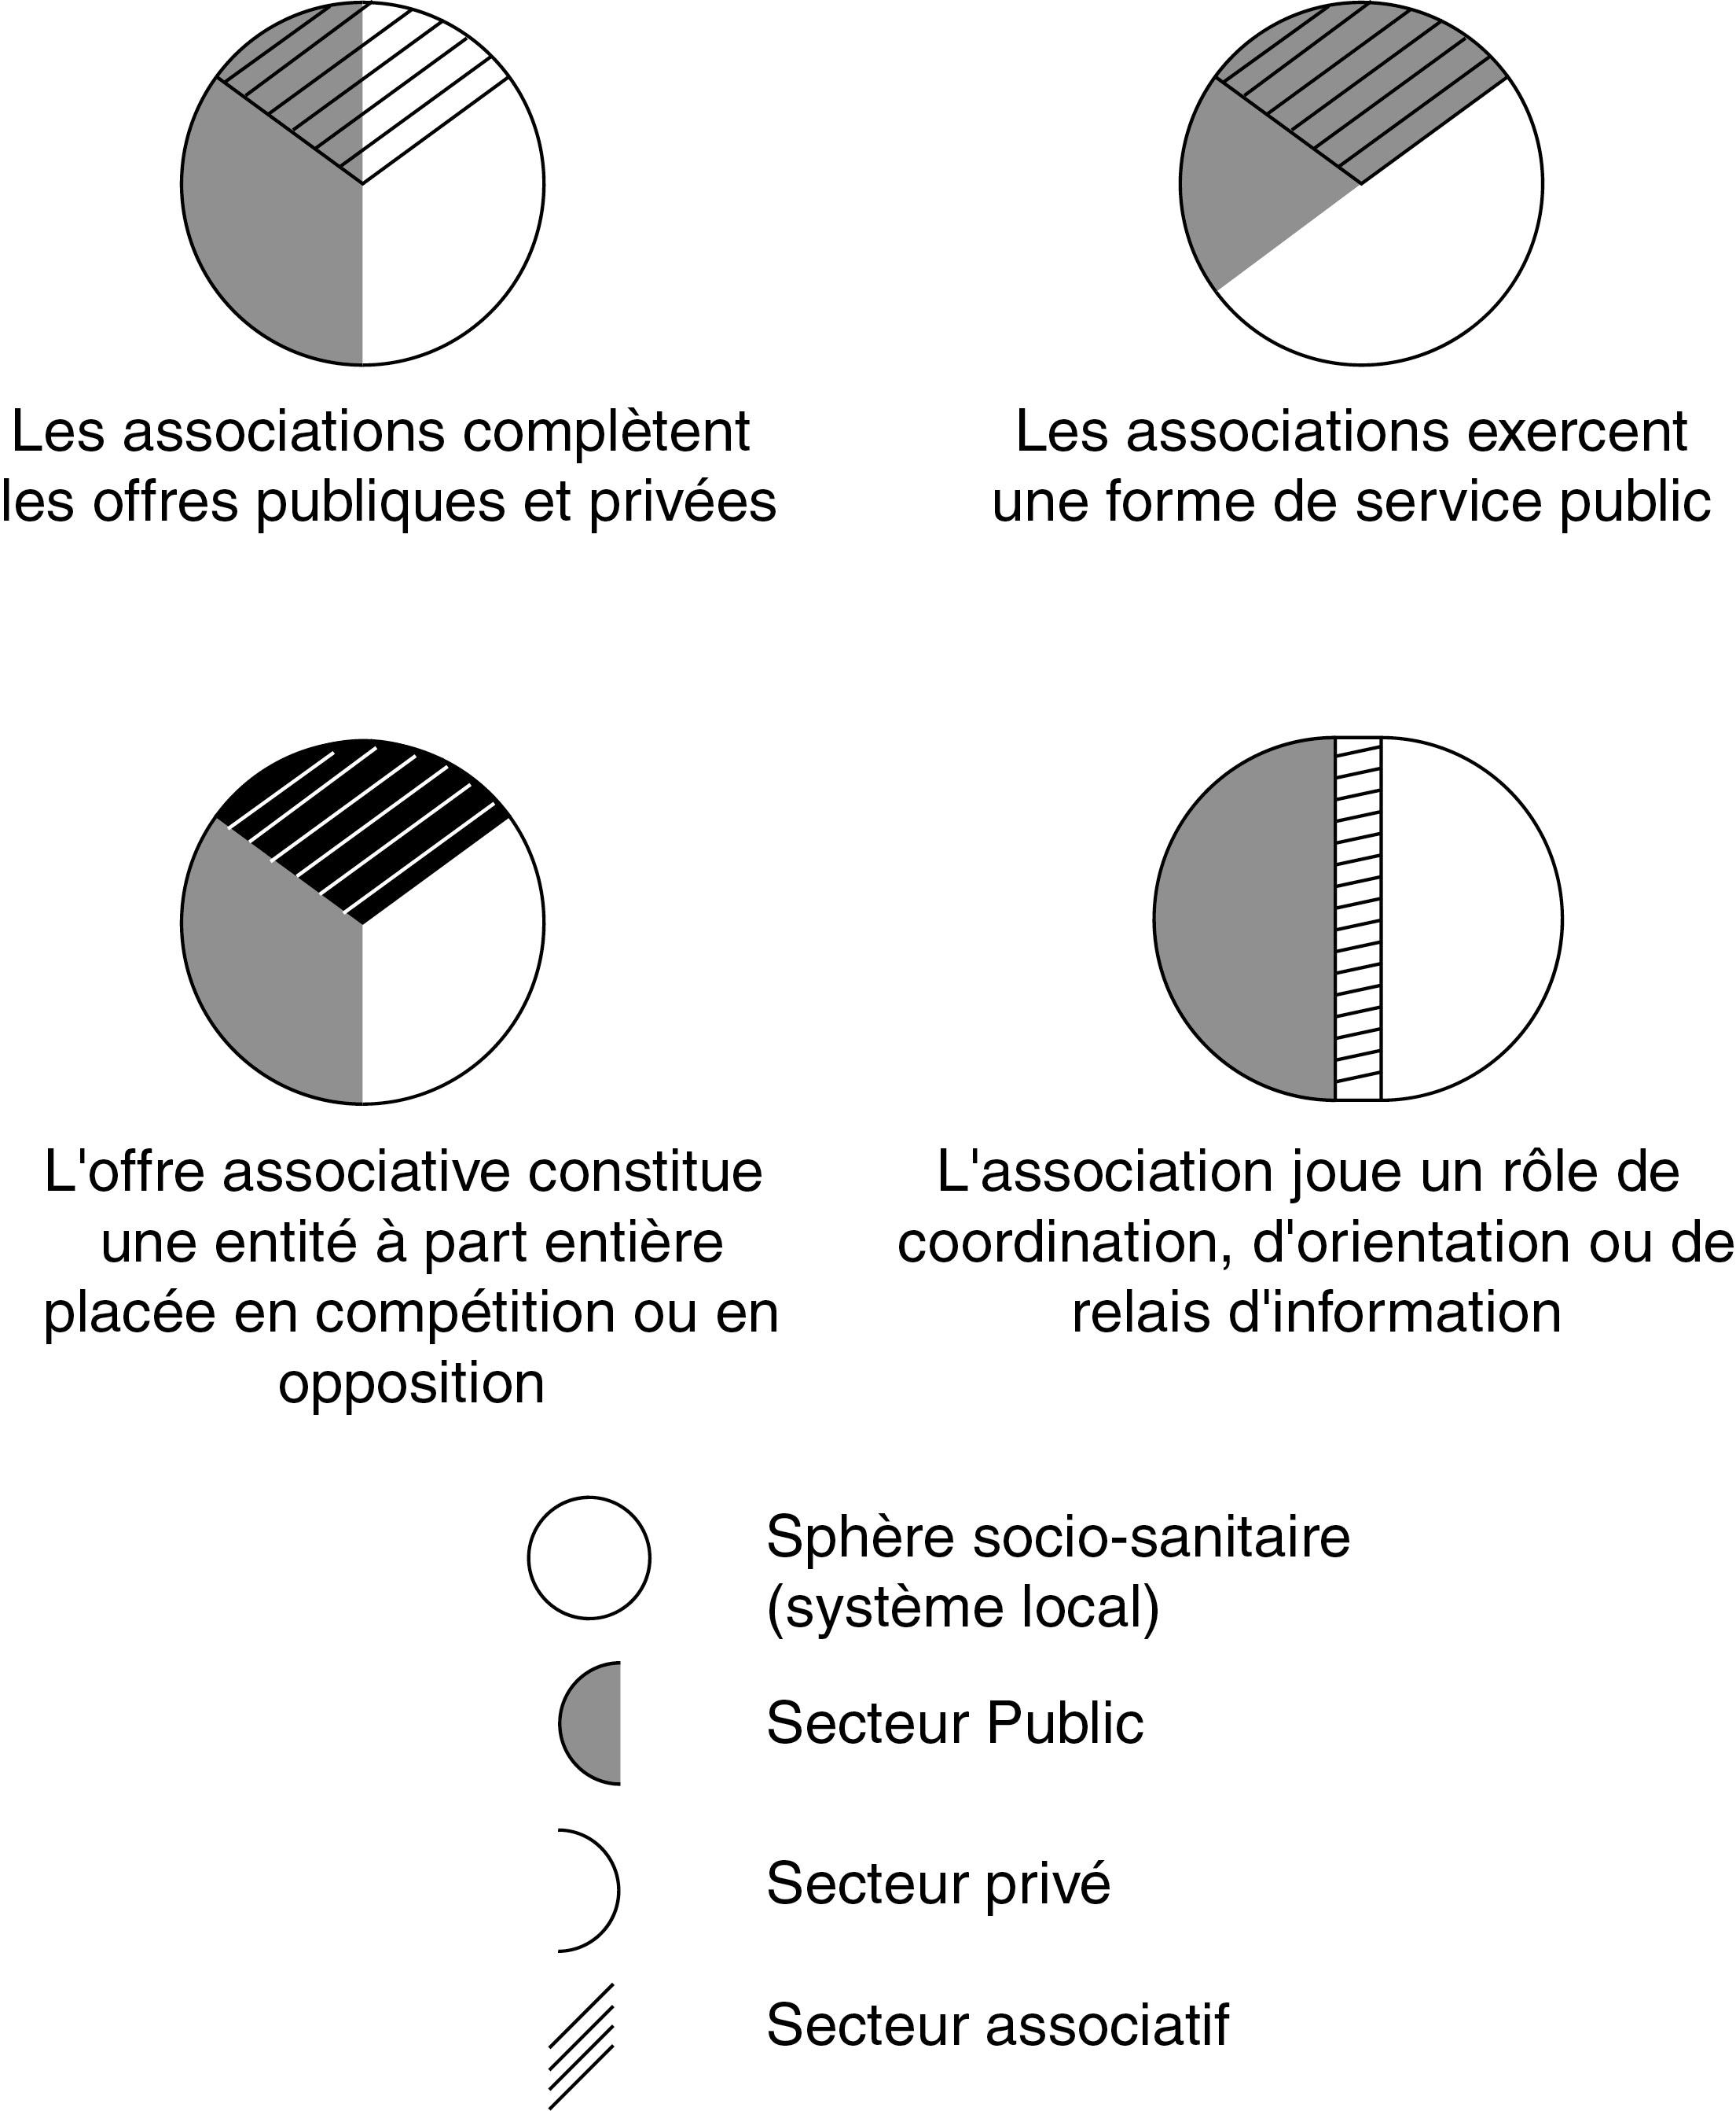

Une deuxième hypothèse formulée portait sur la visibilité territoriale des associations. Cette visibilité est fonction de deux variables. La première est le positionnement de l'association à l'égard du système qui oppose une autonomie d'action à une adhésion aux contraintes du jeu institutionnel. La deuxième est liée aux objectifs et domaines d'intervention dont la liste a été faite précédemment.
Selon l'intensité de ces deux variables, le territoire, la notion de proximité, la construction de systèmes locaux, de réseaux, vont prendre plus ou moins d'importance et l’association va y occuper une position plus ou moins visible et posséder une vision plus ou moins nette du système qu’elle intègre.

La méthode suivie

La méthodologie utilisée comportait quatre temps successifs : recensement et identification ; classification ; collecte quantitative de données par enquête ; collecte qualitative de données par entretiens semi-directifs.

La première étape consistait donc en l'inventaire de toutes les associations à l'échelle d'un département. Pour ce faire, il a été nécessaire de croiser de multiples sources et d’éliminer les doublons. La principale a été le Journal Officiel (Op.cit), parution de mentions légales fournissant peu d'informations et non actualisée (une association peut changer d'adresse sans le déclarer). Les autres sources exploitées ont été les différentes bases de données et annuaires utilisés par les professionnels de la santé (par exemple la Caisse d'assurance maladie), par les professionnels du secteur social, ou par différents acteurs du territoire (la ville d'Angers publie par exemple un annuaire associatif).

Deuxièmement, une classification des associations par thème et par échelle géographique a été effectuée, distinguant les domaines d'intervention de chaque association selon quelques grandes catégories (tableau 1) et dissociant des associations strictement locales, les fédérations nationales, régionales ou départementales qui ont des bureaux dans chaque ville importante.

Tableau 1 : Typologie des domaines associatifs en santé

Domaines d'intervention des associations
Spécialités médicales et pathologies spécifiques
Handicap
Territoire et santé publique
Entraide, action sociale et culturelle
Maternité, éducation, famille
Personnes âgées
Temps libre et bien-être

Dans le cadre de fédérations associatives, n'a été interrogée que l'association qui coiffe le regroupement au niveau départemental. Le croisement des sources et la classification sélective ont permis d'établir, une première liste de 603 associations, ramenées à 520 après élimination des doublons et des associations dissoutes ou introuvables mais non encore retirées des différentes listes utilisées comme sources. Ce panel s'est encore restreint à 458 lorsque des regroupements ont pu être faits entre plusieurs références qui se sont avérées ne constituer qu'une seule entité. Si certaines incohérences sont explicables (une association comptabilisée plusieurs fois car elle gère diverses structures), l'écart de 145 unités entre les informations à disposition dans les différents documents de recensement et le nombre d'associations oeuvrant effectivement dans le système de santé local est révélateur du flou qui entoure le domaine associatif et donne un premier élément d'explication au fait qu'aucun des acteurs du système ne possède de réelle vision claire et globale de l'offre associative en santé.

Dans un troisième temps, une enquête quantitative a sollicité toutes les associations identifiées pour mieux connaître leurs activités et surtout leur positionnement par rapport aux institutions de santé. Cent quinze associations ont accepté de répondre à un questionnaire de 72 items dont la passation s’effectuait en mode direct (téléphone). Les principaux résultats de cette enquête sont développés plus loin.

Une quatrième étape de travail a consisté en une série d'entretiens qualitatifs auprès d'un panel d'associations représentatives à l'issue de la phase quantitative enquête. Les critères de représentativité retenus ont été le domaine d’intervention et les activités (information, conseil, gestion de services, collecte de fonds, etc.) permettant de recréer un « modèle réduit » de l’ensemble du panel. L’information collectée se présente sous la forme de récits d'expérience orientés essentiellement sur l'insertion de l'association dans un système ou réseau local et sur les relations de l'association avec ses différents partenaires.

Résultats et faits saillants

En réponse à la première hypothèse formulée, il apparaît clairement que pallier un manque ou une carence du système est cité comme étant le principal facteur d'émergence du fait associatif. En effet, cet argument est cité dans un cas sur deux, les autres réponses se répartissant en proportions moindres entre les différentes catégories émises en hypothèse (tableau 2). Cependant, bien souvent, deux facteurs peuvent s'additionner : par exemple la nécessité de combler un manque et de créer un réseau coordonné.

Tableau 2 : Ce qui motive l’émergence du fait associatif en santé

Facteurs d'émergence | Fréquence
Compenser un manque | 50 %
Compléter le système en l'intégrant | 20,3 %
Proposer une alternative | 14,9 %
Nécessité d'une coordination | 13,5 %
N=115, source enquête, département du Maine et Loire, 2003, CNRS UMR 6590 ESO

L’étude de cette variable dans une dimension temporelle se révèle particulièrement intéressante. On observe que jusqu’au début des années 1980, la motivation de combler un manque était plus largement dominante (plus de 75% des réponses parmi les associations crées dans les années 1960/70) et les enjeux de complémentarité et de coordination étaient absents ou minimes. Aujourd’hui la tendance s’est modifiée. Les associations créées depuis le début des années 1990 apparaissent pour des motifs plus variés au sein desquels, la coordination des acteurs, la complémentarité et la diversité de services offerts occupent une place conséquente. Par exemple, il n’est pas rare, dans le service public, qu’il soit plus aisé de créer une association pour coordonner l’activité de deux services de soins, plutôt que d’adapter les statuts des établissements à des règles de fonctionnement et de contrôle parfois rigides : « la formule -association- est souvent la plus souple à mettre en œuvre » (un responsable associatif).
Cependant, la position de « substitution » a perduré et aujourd’hui encore bon nombre d'associations gérant un service ont le sentiment d’être « en partie des agents de politique sociale » (un responsable associatif).

Des raisons qui ont motivé la création des associations dépend en partie la position qu’elles occupent dans le système local de soins. Un indicateur de l’enquête permet de mieux connaître ces positionnements : la façon dont l’association estime contribuer à l’offre locale (tableau 3).

Tableau 3 : Position des associations au regard de l’offre de soins locale

Position de l’association dans l’offre locale | Fréquence
Complète l'offre locale de soins | 41,9%
Fait partie intégrante de l'offre locale de soins | 21,9%
Propose une alternative à l'offre locale de soins | 12,4%
Est la seule forme locale d'offre de soins dans son domaine | 9,5%
Non-réponse | 30,5%
N=115, source enquête, département du Maine et Loire, 2003, CNRS UMR 6590 ESO

Le tableau 3 révèle que les associations qui offrent des services se trouvent majoritairement intégrées au système, en complément d’une offre pré-existante (41,9%) ou en tant que composante de l’offre elle-même (21,9%). Ceci s’explique très vraisemblablement par les évolutions des politiques de santé et du secteur médico-social avec deux changements majeurs : une décentralisation (régionale en santé et départementale dans le secteur médico-social) et une planification réglementaire de plus en plus contraignante. Une association qui offre aujourd’hui un service de soins à domicile pour les personnes handicapées par exemple, ou qui propose un accueil médicalisé en établissement pour personnes âgées, doit se conformer aux schémas départementaux du handicap et de gérontologie. Cette inscription rendue obligatoire dans des schémas institutionnels pose la question de la marge de liberté restant aux associations. En effet, celles-ci se placent majoritairement dans la lignée d’une tradition de militantisme, réformateur ou novateur. Il transparaît dans les entretiens réalisés auprès de différents présidents d’associations, que les contraintes (réglementaires et budgétaires) lient de plus en plus les associations aux institutions qui exerce une tutelle sur le secteur d’activité ou le territoire concerné et qu’il faut en quelques sortes choisir entre « s’institutionnaliser ou exister sans moyens » (un président d’association).

Dans leur démarche de positionnement par rapport au système local, les associations développent des formes de stratégies. Schématiquement, cela peut se résumer en trois idées fortes (cumulables ou opposables) : défendre – promouvoir - fédérer. Dans le premier cas on se place en relative opposition au système. Dans le deuxième, on l'intègre pour faire du lobbying. Dans le troisième on crée un système interne ou réseau.
Dans la première catégorie, on trouve essentiellement des associations de regroupement d'usagers du système dont les activités se situent très fréquemment dans le domaine de l'aide administrative ou juridique
Dans la deuxième catégorie se placent de nombreuses associations ciblant un public particulier ou une pathologie. Les activités dominantes sont la diffusion d'information, des actions de promotion et le soutien moral aux personnes affectées.
Dans la troisième catégorie se retrouvent les regroupements de professionnels et les associations prestataires de services. Les champs d'actions relèvent de la formation, de l'accueil/hébergement et de l'offre de services à domicile principalement.

Tableau 4 : Stratégies des associations et postures les plus fréquemment observées

Catégories | Stratégies et postures les plus fréquemment observées
Catégorie 1 (défendre) | Revendications vis à vis du système ; regroupement d'usagers
Catégorie 2 (promouvoir) | Intrusion dans le système; public spécifique ciblé
Catégorie 3 (fédérer) | Participation au système; regroupement de professionnels
N=115, source enquête, département du Maine et Loire, 2003, CNRS UMR 6590 ESO

Mais quelle que soit la stratégie adoptée, les associations sont confrontées à des enjeux de visibilité. Les associations locales sont généralement de petites entités : la moitié compte moins d’une cinquantaine d’adhérents et les associations qui déclarent les effectifs les plus importants sont bien souvent celles qui sont affiliées à des fédérations regroupant plusieurs associations à des échelles variées (régionale, nationale ou internationale).
Ne sont réellement visibles et jouant un rôle actif dans le système de soins et de services socio-sanitaires local, que les associations qui atteignent une taille critique ou qui, ayant développé des services salarient du personnel et/ou ont ouvert un lieu d’accueil. Statistiquement, seules ces associations dites « gestionnaires » sont visibles. Ce sont elles qui sont les plus concernées par les enjeux liés à la territorialisation croissante des politiques publiques et par extension de l’encadrement d’une part croissante de l’activité sanitaire et sociale.

D'un point de vue géographique, des différences notables apparaissent selon les échelles d'intervention observées. Elles naissent notamment des rapports aux acteurs de la régulation des territoires. Ainsi une fédération nationale n'a pas les mêmes rapports aux pouvoirs qu'une antenne locale : c'est logique. Mais surtout, pour tendre vers un même résultat, elle ne va pas solliciter les mêmes institutions. Une distinction des espaces concernés ( rural peu dense versus urbain au maillage social très développé) ainsi que des champs d'intervention (maladie, handicap, vieillissement, pauvreté, ...) renforce cette diversité. Un modèle semble pouvoir être établi : le niveau de relation avec les acteurs institutionnels va décroissant à mesure que l'on élargit l'aire décisionnelle considérée :
Seulement 25.0 % des associations n'ont pas de liens avec les instances municipales contre 55.5 % avec les services déconcentrés de l'État au niveau régional. Cela semble logique puisque l'on accroît la distance au pouvoir considéré. Mais un paradoxe naît du fait que les compétences en matière de décision et de planification sanitaire et sociale se répartissent dans des proportions à peu près inverses entre ces différents niveaux de pouvoirs.

Tableau 5 : Rapports des associations aux échelles décisionnelles

Niveau décisionnel | Part des associations ne déclarant aucun lien avec les instances correspondantes au niveau décisionnel | Graduation des niveaux de relation | Graduation des niveaux de compétence décisionnelle en santé
Municipal | 25 %
Départemental | 45.5 %
Régional | 55.5 %
N=115, source enquête, département du Maine et Loire, 2003, CNRS UMR 6590 ESO

Un double mouvement centripète et centrifuge semble également à l’œuvre dans la répartition territoriale des interventions associatives en santé. Ce phénomène a pu être constaté tout particulièrement à travers l’étude des organisations proposant des services ou soins à domicile.
Un effet de taille joue en faveur des villes-centres qui polarisent l’offre associative jusqu’à, parfois, entraîner des phénomènes de mobilités résidentielles. Par exemple, une personne handicapée déménagera en ville pour bénéficier d’un transport « porte à porte » géré par une association qui ne dessert pas la campagne. Les espaces périphériques ne sont en effet desservis que par des transports privés dont le coût peut être jusqu’à dix fois supérieur à l’offre associative.
Le nombre d’associations du secteur socio-sanitaire décroît régulièrement à mesure que l’on s’éloigne du centre de la ville jusqu’à un certain seuil (variable selon plusieurs critères : distance, population, topographie et axes de communication, densités rurales). Au-delà de ce seuil, en zone rurale, l’effet de substitution semble jouer un rôle important et l’on retrouve une offre associative plus importante qui pallie les carences des services publics et leur dispersion.

Figure 3 : Distribution spatiale du fait associatif en santé

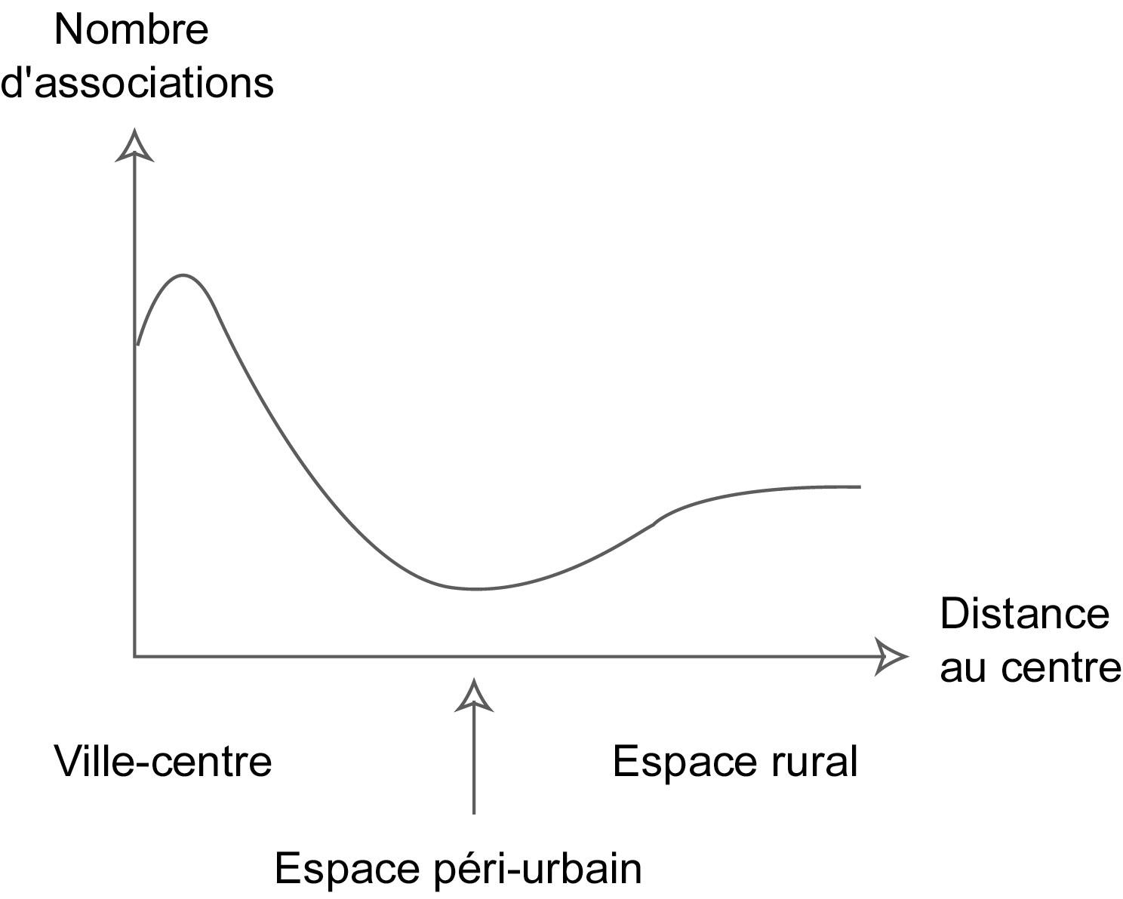

La pré-existence sur un territoire donné d’une offre associative importante semble également constituer un effet « terreau » qui facilite l’implantation de nouvelles associations. Ceci est particulièrement vrai dans certains quartiers urbains. En zone rurale, des associations endossent parfois ce rôle de créateur de dynamique en créant les conditions propices à la constitution d’un réseau d’associations, ce qu’une militante associative rencontrée a nommé : « un effet place de village ».

Par ailleurs, il semble possible de graduer l'implication des associations au sein des réseaux de professionnels. Plus elles sont intégrées, plus leurs modes de fonctionnement évoluent et on peut penser qu'elles s'institutionnalisent.
Cette institutionnalisation se traduit par deux phénomènes : intégration et mise en réseau.
Deux processus sont à l’œuvre dans l’intégration locale : la nécessaire coordination des services offerts à la population et le bornage des compétences. Une expérience mise en place par plusieurs associations illustre ce propos : le « dossier de soins ». Il s’agit d’un document laissé chez le malade sur lequel chaque intervenant (médecin, infirmière, aide-ménagère, etc.) note le contenu de ses interventions pour en informer l’ensemble des intervenants auprès de la personne. Ce dossier de soins permet la coordination des interventions, assure une continuité du soin, permet à chaque soignant de ne pas quitter son domaine de compétence et a été institutionnalisé par un financement public (Caisse d’assurance maladie). Cependant, de l’aveu même d’un responsable associatif impliqué dans ce projet, « ce système rencontre ses limites car il ne crée pas de réseau : la mise en commun se cantonne au nombre limité de personnes voyant le patient ».
L’émergence de réseaux procède d’une autre dynamique : celle de la coordination centrée sur les organisations et non plus sur l’individu. Des réseaux se tissent ainsi autour des établissements de soins, impliquant des associations (par exemple les réseaux ville-hôpital en addictologie). D’autres réseaux se tissent autour d’une activité (en Maine et Loire, par exemple, 12 associations se sont regroupées pour mettre en place un réseau de transports adaptés à destination des personnes handicapées). Enfin, un dernier type de réseau se développe basé sur l’entraide nécessaire : il s’agit généralement de malades ou de familles se regroupant pour faire face à une problématique commune et peser ainsi un poids plus conséquent dans leurs demandes de services ou d’équipements auprès des pouvoirs publics. On retrouve également ces types de réseaux dans le champ de la lutte contre les formes d’exclusion sociale.
Mais les réseaux sont multiples, centrés sur des objets divers et très peu reliés entre eux. « La principale difficulté réside alors dans le passage de réseaux informels, reposant sur un engagement relationnel personnalisé à des réseaux structurés par la mise en relation de dispositifs ou d'institutions qui s'ignoraient jusque là » (JAEGER, 2000).

Des territoires de l’invisible ?

Les associations de la santé sont à part dans le monde associatif, premièrement par les modalités d’accès à leur offre. Une personne désirant pratiquer un sport va se rendre en mairie, laquelle lui fournira la liste des associations sportives de la commune. Une personne confrontée à une maladie ou en demande de soutien socio-sanitaire va s’adresser à un médecin qui ne possède, au mieux, qu’une connaissance partielle de l’offre associative en santé.
La deuxième originalité de ce type d’associations par rapport à l’ensemble du fait associatif, est propre à la problématique du soin. En effet, la qualité de la prise en charge d’un patient est, entre autres, fonction de la continuité du soin. Dès lors qu’une association œuvre en santé, elle doit prendre sa place sur le parcours du patient et par conséquent, travailler de concert avec d’autres intervenants, associatifs, institutionnels ou libéraux.
Ces associations doivent donc faire un effort de visibilité, soit revendicative par un travail de proximité (information, soutien, …), soit fonctionnelle en prenant à leur charge la dispense de services. Ce faisant, elles entrent dans un système qui, pour certaines, peut poser problème.
Les associations militantes qui n’ont pas de charges de gestion (pas de salariés, pas de guichets de services) conservent une grande liberté. Les autres en revanches, et tout particulièrement dans le secteur médico-social, peuvent se trouver dépendantes des subventions publiques et fortement encadrées par les organismes de contrôle. Pour certaines, c’est même un enjeu de pérennité que de se « libérer des contingences de gestion de services pour être à nouveau en mesure d’exiger des pouvoirs publics la mise en place d’équipements ou de services » (un responsable associatif). Pour VAILLANCOURT et LAVILLE (1998), il s’agit également d’un enjeu politique.
« Les pouvoirs publics sont chargés de la commande publique. Quant aux associations, leur légitimité première est de faire émerger la demande sociale » (BASTIDE, 1996). La situation est loin d’être aussi claire quand la satisfaction de la demande sociale est aussi le fait des associations qui, palliant un manque, mettent en place les structures nécessaires et se retrouvent juges et parties en perdant de leur liberté d’action.
M. PARODI (1998), parle de « spécificités méritoires des associations » qui sont « les fonctions originales et nécessaires dans notre société » remplies par le mouvement associatif.
Organisations souples, faisant appel à la citoyenneté de chacun au travers du bénévolat (LESEMANN, 2003), en première ligne et réactives face à la demande émanant de la population, les associations accompagnent la demande locale et sont souvent un moteur de l’innovation. Elles sont également productrices de services à moindre coût et « créatrices de gratuités » (BLOCH-LAINé, 1996) et donc profitables à l’ensemble de la population sans exclusion monétaire, ce qui, dans un système d’assurance maladie en crise constitue un enjeu majeur.

L’équité de la desserte des territoires est également un enjeu du fait de l’inégale couverture de l’espace par le fait associatif. Un exemple illustre ce propos. Les chiffres concernant la surmortalité lors de la canicule de l’été 2003, émanant des associations de soins à domicile, montrent que là où des bénévoles étaient mobilisés et assuraient des visites régulières aux personnes âgées (en zone rurale notamment et dans certains quartiers urbains), la surmortalité n’est pas significative.

Le statut associatif est aujourd'hui un recours fréquent, « du fait de sa souplesse qui permet l'innovation et l'expérimentation, et du fait de sa facilité d'utilisation, qui favorise l'engagement humain, et n'impose pas d'immobilisation de capital » (DEMOUSTIER, 1996). Mais il faut distinguer plusieurs catégories d’associations selon leur position dans un système local et au gré de leur intégration ou non dans la chaîne des soins. La position plus ou moins intersectorielle joue également un rôle. Car si les associations comblent des vides du système, ces interstices se trouvent le plus souvent sur les zones de contact entre secteur social et secteur santé.

Figure 4 : Associations, professions de santé, établissements et institutions : Intégration des réseaux
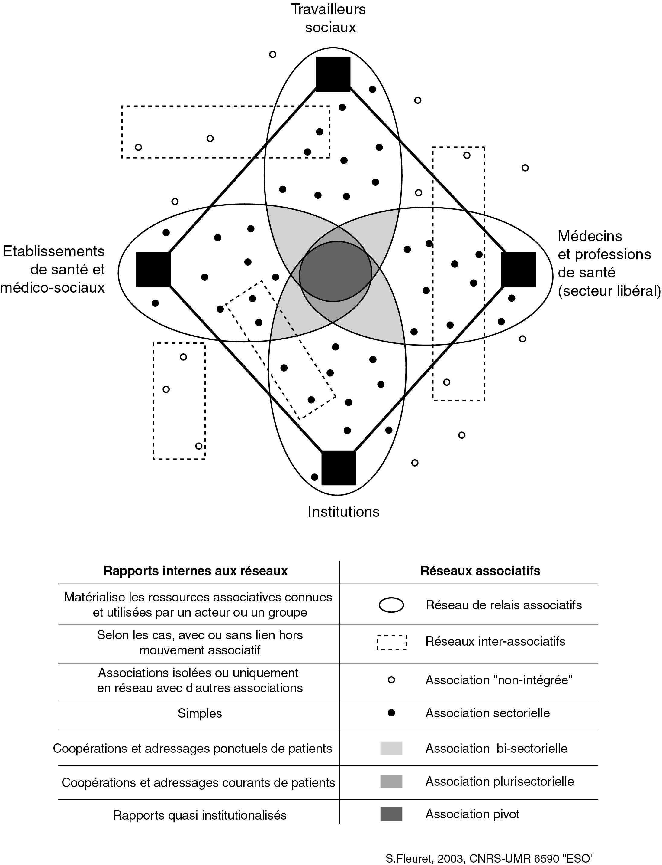

On retrouve les associations gravitant autour des quatre acteurs majeurs des systèmes socio-sanitaires locaux : les professionnels de la santé, les établissements, les travailleurs sociaux, les tutelles et les institutions (régionales, départementales et locales). Seul un petit nombre sont en lien permanent et direct avec ces quatre composantes. On peut les qualifier d’associations pivot : elles jouent un rôle essentiel dans l’organisation territoriale des services. C’est le cas des Associations d’aide à domicile en milieu rural (ADMR) par exemple. C’est aussi le cas de grandes associations nationales ou internationales qui fédèrent des entités locales (médecins du monde, Aides, …). D’autres associations sont pluri-sectorielles à l’intersection de deux ou trois domaines et jouent également un rôle notable. On retrouve ces associations dans des réseaux constitués et institutionnalisés (réseaux ville-hôpital, CLIC, plates-formes locales de services, …). Enfin, il existe tout un ensemble d’associations qui ne sont pas intégrées ou uniquement dans des réseaux associatifs peu visibles et dont l’estimation du rôle, dans l’état actuel des connaissances, est impossible à caractériser formellement.

La figure 4 suggère aussi deux catégories.
Dans une première catégorie, on parlera « d’associations intégrées », par leurs activités de gestionnaires, par leur structuration interne tendant vers la professionnalisation et par leur inscription dans la chaîne de soins. Certaines associations de cette catégorie assument en sus une fonction de coordination.
Dans une deuxième catégorie, les associations peuvent être qualifiées de « dispersées ». Il s’agit d’associations de taille généralement plus modestes, moins structurées et dont les services relèvent plus de l’entraide que d’une forme d’échange économique.

Dans la première catégorie, les associations pivots, semblent tendre vers un accroissement des charges qui leur incombent, dans un schéma d’intégration par leur charge de gestion, dans lequel elles assument de fait un « quasi-service public ».
Plus on s’éloigne de cette position de pivot, moins les stratégies des associations s’intègrent dans une logique systémique ou de réseau. Leur intégration dans un ensemble local de services est faible voire inexistante, de même que leur visibilité aux yeux des autres acteurs du système comme à ceux des usagers : on entre là dans une nébuleuse associative, dans des « territoires de l’invisible ».

CONCLUSION

Les résultats qui viennent d'être exposés confirment à la fois l'intérêt et la complexité de l'étude des positionnements associatifs dans le champ de la santé, articulé au champ du social. La position associative de comblement des interstices s'est complexifiée. A l'innovation dans l'offre de soin s'ajoute désormais l'action de coordonner des acteurs dans le but de garantir la continuité du soin.
Le deuxième enseignement de cette recherche est qu'il ne faut pas restreindre le champ de l’associatif sanitaire et social à la partie visible de l’iceberg. Il persiste une nébuleuse de petites associations au rôle parfois obscur, à la visibilité très parcellaire. Mais ces associations jouent un rôle fondamental de lien social, de recours de proximité, accessible physiquement et psychologiquement. Les trouver relève souvent du parcours du combattant, un processus décrit par beaucoup de personnes confrontées un jour à un problème et qui vont de porte en porte à la recherche d’information et de soutien. Nombreux d’ailleurs sont les individus qui, ne trouvant rien, décident de créer leur propre association sans savoir que des micro-structures similaires existent déjà.
La visibilité, de ce fait, est brouillée et c’est un enjeu que de donner à l’ensemble de la population toute l’information concernant cette nébuleuse.
Dans le futur, il est probable que la lecture du fait associatif en santé nécessite une double lentille : d’une part les associations gestionnaires, en position intersectorielle (figure 4) gagneront en visibilité en s’inscrivant dans les cahiers des charges que définissent différents schémas territoriaux de planification. D’autre part les associations isolées continueront à manquer de visibilité tant qu’elles ne seront pas considérées comme composante d'un organigramme du système de santé et des services sociaux qui reste à clarifier en France. Reste à savoir si l’enjeu de la visibilité ne cache pas d’autres enjeux touchant à deux fondements du fait associatif : l’autonomie militante et la proposition de modes d’action innovants. Faudra-t-il faire le choix de conserver son autonomie ou de s’institutionnaliser. De même, sera-t-il possible de proposer des innovations pouvant aller à l’encontre du système établi tout en s’inscrivant dans une planification qui tend à conférer aux associations gestionnaires un mandat de service formaté ?

REFERENCES bibliographiques

ALIX N., (1993), « Associations sanitaires et sociales et pouvoirs publics », Revue des études coopératives, mutualistes et associatives, vol. 72, n° 249
ARCHAMBAULT E., TCHERNONOG V., (1994), « Le poids économique du secteur associatif » , Revue des études coopératives, mutualistes et associatives, vol. 73, n° 253-254
ATKINSON S., ROLIM MEIDEIROS R.L., LIMA OLIVEIRA P.H., Dias de almeida R., (2000), «Going down to the local : incorporating social organisations and political culture into assessments of decentralised health care», Social science and medicine, 51-4, p. 619-636
BLOCH-LAINE F., (1996), « perfectionner le pacte associatif », Revue des études coopératives, mutualistes et associatives, n° 262
CNVA - Conseil National de la Vie Associative, (2003), « Bilan de la vie associative 2000-2002», La documentation française, Paris, 299 p.
Coid D.R., Williams B., Crombie I. K., (2003), Partnerships with health and private voluntary organizations : what are the issues for health authorities and boards?, Public health, 117-5, p 317-322
DACHEUX E., ROSSO R., (1996), La communication entre associations et élus en Île-de-France, l’Harmattan, 122 pages
DEMOUSTIER D., HOFMANN B., RAMISSE M-L., (1996), Connaissance des associations du secteur sanitaire et social : activités, financements, rapports au travail et à l'emploi, Mission interministérielle recherche expérimentation, Grenoble, Institut d'études politiques, 93 p.
FASSIN D., (2001), La santé, une priorité publique en émergence, Institut régional de la ville Région Nord – Pas-de-Calais, Les Cahiers Thématiques « Santé et territoires », n°1 – Janvier, pp 15-17
FLEURET S., SECHET R., (dir.), (2002), La santé, les soins, les territoires. Penser le bien-être, Presses Universitaires de Rennes, 236 p.
FORSE M., (1984), « Les créations d’associations : un indicateur du changement social », Observations et diagnostics économiques, 84-1
FOUREL C., LOISEL J-P., (1999), « Huit français sur dix concernés par la vie associative », CREDOC, Consommation et modes de vie, N° 133, 4 p.
HENRARD J.C., ANKRI J., (1996), Systèmes et politiques de santé, ENSP, Rennes, 223 p.
HERIN R., MULLER C., (coord.), (1996), « Quelles géographies sociales ? » Les documents de la maison de la recherche en sciences humaines de Caen, n°7, Colloque de géographie sociale de Caen, octobre 1996, 302 p.
JAEGER M., (2000), L’articulation du sanitaire et du social, Dunod, Paris, 170 p.
HIRST P., (1998), « Associations, tiers secteur et revenu social : vers la démocratie associative », Revue du M.A.U.S.S., n°11, pp 168-177
LAVILLE J-L., SAINSAULIEU R., (1997), Sociologie de l’association, Ed. Desclée de Brouwer, Paris, 403 p.
LESEMANN F., (2003), Le bénévolat: de la production «domestique» de services à la production de «citoyenneté», in Nouvelles pratiques sociales, vol 15, n°2, p. 25-41
MARCHAND A., (1994), « L'association une entreprise de type nouveau », in Futur Antérieur n° 21, publication électronique
MARCHAND A., (1997), « Tiers-secteur et Quart-Etat », in Futur Antérieur n° 41-42, publication électronique
MARMOR T., SCHLESINGER M., SMITHEY R., (1987), « Non profit organizations and health care », in POWELL W. (Ed.), The non-profit sector, a research handbook, Yale University Press, New Haven
PARODI M., (1998), « Sciences sociales et spécificités méritoires des associations », Revue du M.A.U.S.S., n°11, pp 136-167
TRICOT B., (2002), Annuaire des associations de santé, 7e Édition, B. TRICOT consultant, Gignac, 589 p.
VAILLANCOURT Y., LAVILLE J-L., (1998), « Les rapports entre associations et État : un enjeu politique », Revue du M.A.U.S.S., n°11, pp 119-135
Vézina A., Sévigny A., (2000), L’importance du visible et de l’invisible. La contribution des organismes communautaires au soutien à domicile des personnes âgées, CRSC, Université Laval, Québec, 155 pages

La question posée portant sur l’offre de soin, le pourcentage important de non-réponses s’explique par la proportion importante d’associations qui ne sont pas prestataires de services.
Le champ hospitalier est quand à lui soumis à une planification régionale depuis 1991
Le Québec, par exemple, mentionne explicitement les organismes communautaires dans la présentation de son système de santé et de services sociaux
Loi instaurant un secteur médico-social formant, dans l’organisation générale de la santé et des services sociaux un triptyque : secteur santé (curatif), secteur médico-social (hébergement spécialisé) et secteur social.
Pour toutes précisions sur la définition du champ associatif « à la française » au regard des définitions d’origine anglo-saxonnes telles que « non-profit sector », « volunteer- ou community organization », le lecteur se référera à l’article de M. SIMONET, 1998, « Le bénévole et le volunteer : ce que traduire veut dire », dans la Revue du MAUSS, n°11, pp 57-64
Pour plus de précisions concernant la géographie sociale et ses applications au champ de la santé, le lecteur se référera aux ouvrages de HERIN & MULLER (1996) et de FLEURET & SECHET (2002) référencés en bibliographie.
L’appellation «associations du domaine sanitaire et social » est préférée à la dénomination « associations de santé » car cette seconde nous semble, dans son usage courant, comporter une dimension réductrice qui exclut notamment tout un pan du secteur médico-social.
Le lecteur pourra, à ce sujet, se référer à un rapport gouvernemental rédigé par E. CANIARD et intitulé « la place des usagers dans le système de santé »
Voir aussi sur ce thème et dans une approche plus générale du fait associatif : « vers une démocratie associationniste » (HIRST, 1998)
Une étude récente de l’Institut national des statistiques et des études économiques (INSEE) estime que 25 % des associations françaises oeuvrent à des degrés divers dans le champ élargi de la santé.
Cf. Infra
Préface de l’Ouvrage « La communication entre associations et élus en Ile de France » , DACHEUX E., ROSSO R., 1996

